# **Operadores aritméticos.**

Son simplemente operadores matemáticos, aquí una tabla que los muestra todos

Siendo a=5;b=10

|  |  |  |
| --- | --- | --- |
| **Operador aritmético** | **Descripción** | **Ejemplo** |
| + | Suma | a + b = 15 |
| - | Resta | b – a = 5 |
| * | Multiplicación o producto | a * b = 50 |
| / | División | b / a = 2 |
| % | Modulo-Devuelve el resto de la división | b % a = 0 |
| ** | Exponente- Realiza exponencial | b ** a = 100000 |
| // | División baja – Devuelve el entero de la división | b // a = 2 |

Aquí un ejemplo de todos los operadores aritméticos y sus respectivos resultados

a = 21

b = 20

suma = a + b

resta = a - b

multiplicacion = a * b

division = a / b

modulo = a % b

exponente = a ** b

division_baja = a // b

print(f"El resultado de la suma es: {suma}")

print(f"El resultado de la resta es: {resta}")

print(f"El resultado de la multiplicacion es: {multiplicacion}")

print(f"El resultado de la division es: {division}")

print(f"El resultado del modulo es: {modulo}")

print(f"El resultado del exponente es: {exponente}")

print(f"El resultado de la division baja es: {division_baja}")

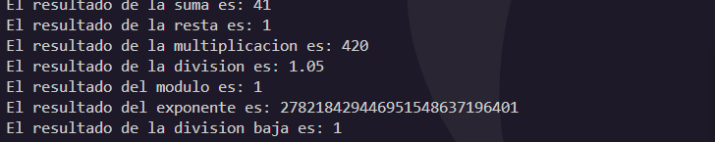

NOTA: PARA SABER QUE TIPO DE DATO ES UN DATO USAMOS LA FUNCION “type(dato)”.